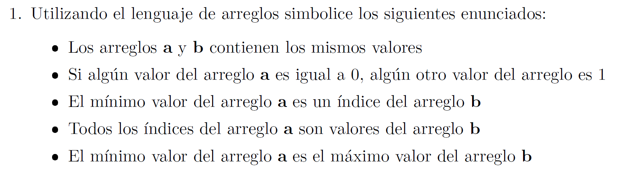

* (∀i : I ∣ 0 ≤ i < len(a) : a[i] = ∀i : I ∣ 0 ≤ i < len(b) : b[i])
* (∃j : I ∣ 0 ≤ i < len(a) Ʌ a[i] = 0) : (∃j ∣ 0 ≤ j < len(a) : a[j] = 1)
* (∀i : I ∣ 0 ≤ i < len(b) : i = (↓i ∣ 0 ≤ i < len(a) : a[i]))
* (∀i : I ∣ 0 ≤ i < len(a) → ∃j : I ∣ 0 ≤ j < len(b) : i = b[j])
* (↓i : I ∣ 0 ≤ i < len(a) : a[i]) = (↑i : I ∣ 0 ≤ i < len(b) : b[i])

* 121
* 0
* 16739
* True
* False